Консультация для родителей на тему: «Увлекательная и занимательная пластилинография»
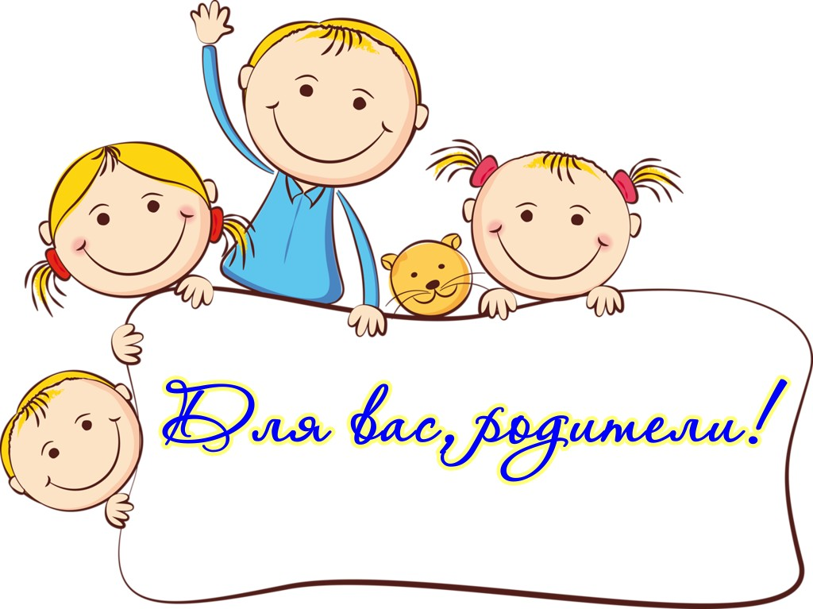

Девчонки и мальчишки,
а также их родители!

с пластилинографией познакомиться
не хотите ли?!)))
Совсем недавно в декоративно-прикладном творчестве появилось еще одно оригинальное и интересное направление – пластилинография. Это новый вид рисования, который уже обрел популярность и активно используется в дошкольных заведениях и младших классах на уроках творчества с детьми. Но многие еще не знают, что это такое. С этим вопросом следует разобраться. С раннего возраста детей знакомят родители и воспитали в детском саду с таким материалом, как пластилин. Он мягкий и пластичный, ребенок очень быстро учится лепить, разминать, скатывать шары и полоски. Но благодаря новой технике малышу теперь будут доступны новые знания: он научится размазывать, сплющивать, скатывать. Пластилин очень мягкий и податливый, поэтому считается идеальным вариантом для маленького творца.
Очень важно следить во время выполнения работы за пальчиками ребенка. Педагог должен в самом начале научить малыша правильным движениям при рисовании пластилином:
— размазывать пластилин следует двумя способами: сверху вниз или с левой стороны в правую;
— работа выполняется исключительно подушечкой пальца;
— при работе следует следить, чтобы пальчик не гнулся.
Начинать учить малыша рисованию пластилином следует с самых простых картинок и сюжетов. Дети очень любят все самое яркое, поэтому лучше всего выбирать такие композиции, как солнышко, домик, радуга, цветик - семицветик.

Не стоит сбрасывать со счетов пользу, которую приносит работа с пластилином, развитию ребенка. Среди основных преимуществ регулярных занятий с пластилином для малышей, которые ходят в младшие классы или детсад, следует выделить:
- — реализацию познавательной способности;
- — развитие мелкой моторики;
- — расширение кругозора;
- — развитие тактильной чувствительности;
- — увеличение словарного запаса малыша;
- — закладку эстетического вкуса;
- — ознакомление с миром, который окружает ребенка;
- — развитие способностей сенсорного характера;
- — появление возможности выразить свои эмоции.
Такие занятия в дошкольном возрасте станут прекрасной подготовкой к школе, ведь благодаря им ручки малыша становятся более послушными и сильными, что положительно скажется на обучении письму.

Всем дошкольникам будет доступна прямая пластилинография, в которой лепное изображение строится на ровной поверхности. При выполнении картины нужно сначала скатать объемные формы, например, колобки, колбаски, потом расположить их по контуру и расплющить в соответствии с замыслом, хорошо присоединив детали.
Обратная пластилинография(витражная) предполагает рисование с обратной стороны основы. Для этого она должна быть прозрачной, например, пластик или оргстекло. Рисунок составляется на основе маркером, а затем его элементы заполняются пластилином. В изображение подбираются кусочки пластилина необходимого размера и цвета, размягчаются, а затем размазываются по прозрачной основе. Чтобы получился тонкий аккуратный слой, размазывать можно пальчиками или стекой, тщательно придавливая пластилин к поверхности.
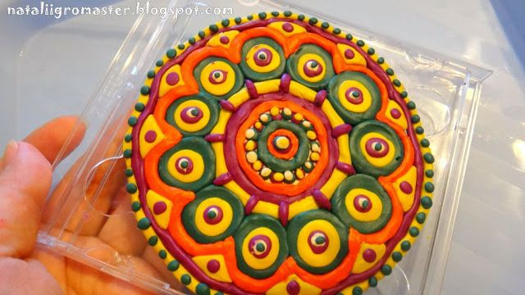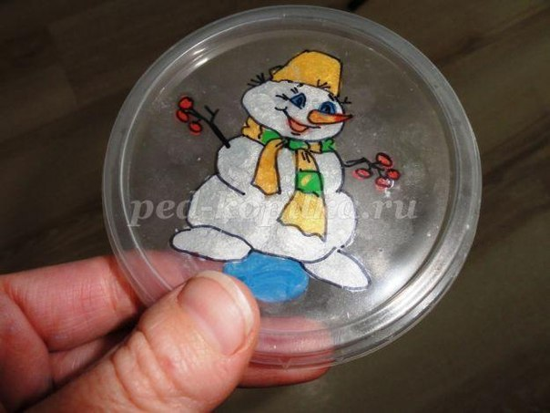
Модульная пластилинография принадлежит к сложной технике и требует от дошколят умения владеть всеми приемами лепки. Тогда получается лепная картина, состоящая из разных декорирующих элементов: шариков, лепешек, цилиндриков, косичек и других технических элементов.
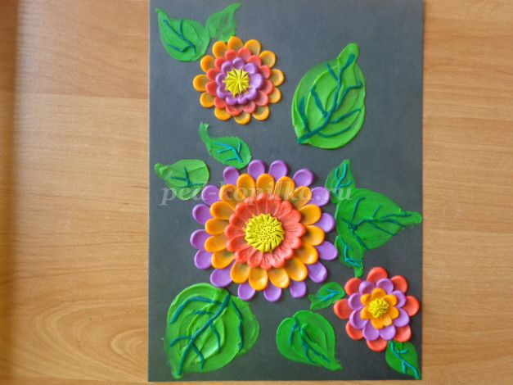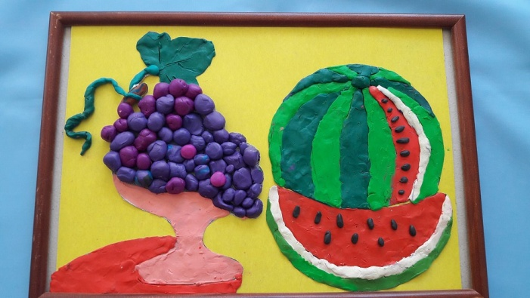
Мозаичная пластилинография – любимая детьми техника, так как изображение составляется только из пластилиновых шариков. Достаточно простая техника доступна ребятишкам всех возрастов. Главное, подбирать соответствующие цвета и аккуратно заполнять элементами контурное пространство, не выходя за его пределы. Методика работы состоит из скатывания мелких шариков, расположения их на основе и прижимания к ней.
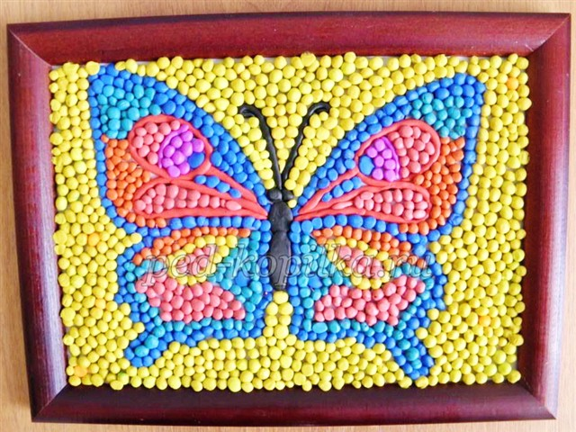

Контурная пластилинография - предполагает вылепливание объекта по контуру. Пошагово этапы действия будут следующие: сначала на основу наносится маркером рисунок, затем с помощью тонких скатанных жгутиков выкладывается контур, изображение заполняется жгутиками соответствующего цвета. Педагоги советуют воспользоваться большим шприцем без иглы, в который помещается пластилин, затем шприц помещается в горячую воду для размягчения. Таким образом можно получить красивые ровные жгутики.
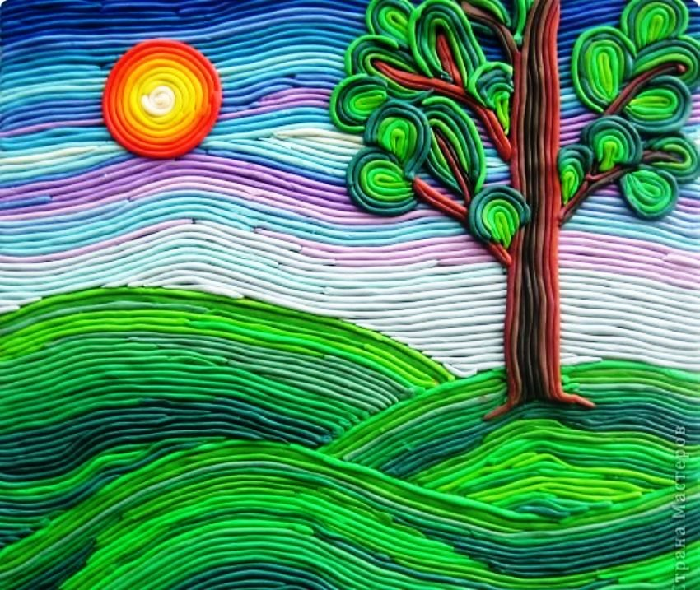
Многослойная пластилинография - представляет собой последовательно нанесенные на основу слои пластилина. Подобная техника необходима для пейзажей: изображений леса, воды, поля, когда нужно подобрать не только основные цвета, но и их оттенки. Такая работа довольно сложна для маленьких дошколят, и ее уместно проводить только со старшими ребятишками. Методика работы следующая: подбираются разные цвета пластилина, из которых делаются тонкие лепешечки. Затем заготовки накладываются друг на друга в виде многослойного пирога в соответствии с рисунком.
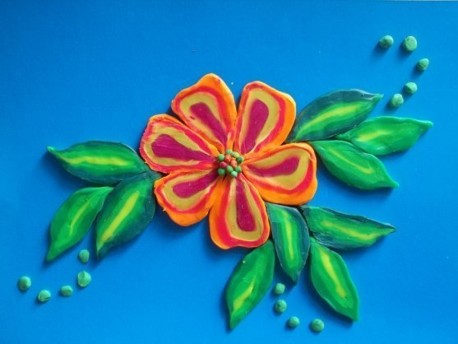

Фактурная пластилинография - самая сложная техника, так как предполагает изготовление объемного изображения. В ней можно выделить барельеф (фр. bas-relief -низкий рельеф, объем рисунка менее половины), горельеф (выступающий более чем на половину) и контррельеф (лат. contra - против и рельеф, углубленный рисунок). Чтобы получить такие картины, можно воспользоваться специальным валиком с нанесенным на него изображением. В магазинах можно приобрести готовые шаблоны для данной техники.
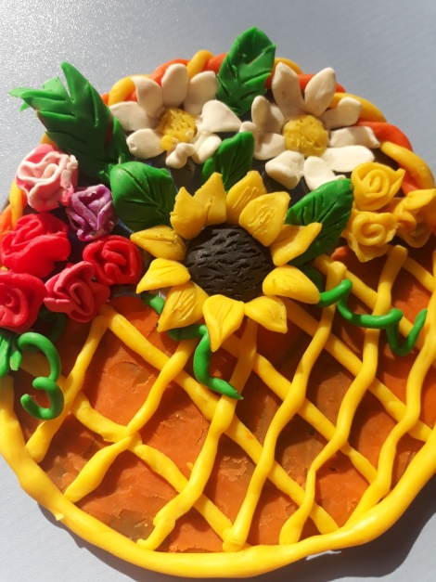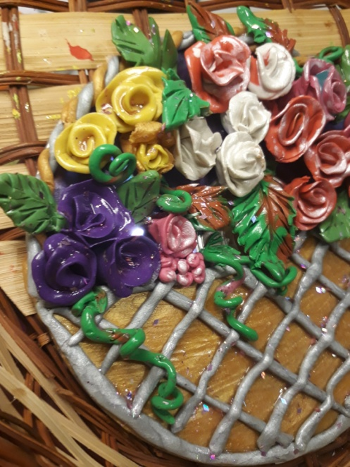
Заботливые родители всегда найдут возможность влиять на развитие творческих способностей детей посредством пластилинографии. Это, пожалуй, самый доступный и увлекательный способ решить многие вопросы развития и воспитания, тем самым подготавливая дошколят к школьному обучению и обогащая семейный досуг.



